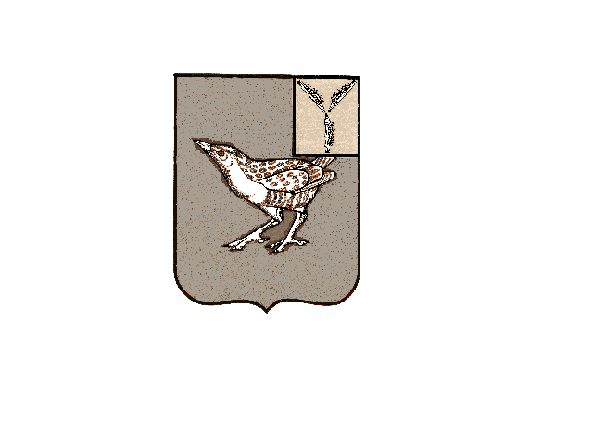

АДМИНИСТРАЦИЯ
ЗЕРНОВСКОГО МУНИЦИПАЛЬНОГО ОБРАЗОВАНИЯ
ДЕРГАЧЕВСКОГО МУНИЦИПАЛЬНОГО РАЙОНА
САРАТОВСКОЙ ОБЛАСТИ

ПОСТАНОВЛЕНИЕ № 4/1
от 05 февраля 2026 года

Об отмене постановления от 12.01.2026 г. № 1 «Об утверждении
Перечня объектов, находящихся
в муниципальной собственности
Зерновского муниципального образования,
в отношении которых планируется
заключение концессионных
соглашений в 2026 году»

На основании протеста прокуратуры от 30.01.2026 г. №20-13-2026/94-26-20630017, руководствуясь Уставом Зерновского муниципального образования Дергачевского муниципального района Саратовской области, администрация Зерновского муниципального образования ПОСТАНОВЛЯЕТ:

Постановление администрации Зерновского муниципального образования Дергачевского муниципального района Саратовской области от 12.01.2026 года № 1«Об утверждении Перечня объектов, находящихся в муниципальной собственности Зерновского муниципального образования, в отношении которых планируется заключение концессионных соглашений в 2026 году» - отменить

И.о.Главы администрации Зерновского
муниципального образования Кузнецов О.А.

